Химия промышленносты тармаклары хезмәтчәннәренең Россия профессиональ  союзы  ТАТАРСТАН РЕСПУБЛИКА  ОЕШМАСЫ  420012, Казан, Мөштәри ур., 9 ,  Тел.: 236-96-95, 236-99-57, 236-97-34  Факс: 236-99-57, 236-19-73  E-mail: chemprof-rt@mail.ru  www.chemprof-rt.ru |  | Российский профессиональный союз работников химических отраслей промышленности  ТАТАРСТАНСКАЯ РЕСПУБЛИКАНСКАЯ ОРГАНИЗАЦИЯ  420012, Казань, ул. Муштари, 9 ,  Тел.: 236-96-95, 236-99-57, 236-97-34  Факс: 236-99-57, 236-19-73  E-mail: chemprof-rt@mail.ru  www.chemprof-rt.ru
_____________________________________________________________________________________________________________________________________________

ПРЕЗИДИУМ

ПОСТАНОВЛЕНИЕ

25 июня 2015 года г. Казань Протокол № 6
Об утверждении состава Молодёжного совета Татарстанской республиканской организации Росхимпрофсоюза и символики Молодёжной организации Татарстанской республиканской организации Росхимпрофсоюза

Заслушав и обсудив информацию заместителя председателя Татарстанского республиканского комитета Росхимпрофсоюза Ильина А.Л. об итогах IX Молодёжного форума Татарстанской республиканской организации Росхимпрофсоюза, Президиум Татарстанского республиканского комитета Российского профсоюза работников химических отраслей промышленности

ПОСТАНОВЛЯЕТ:

- Утвердить состав Молодёжного совета Татарстанской республиканской организации Российского профсоюза работников химических отраслей промышленности (Приложение № 1).
- Утвердить символику (эмблему, флаг, текст гимна) Молодёжной организации Татарстанской республиканской организации Российского профсоюза работников химических отраслей промышленности (Приложение № 2).

Председатель
Татарстанского республиканского
комитета Росхимпрофсоюза Т.П. Левагина

Приложение № 1

Состав Молодёжного совета Татарстанской республиканской организации Российского профсоюза работников химических отраслей промышленности

1.Самойлова Нина Васильевна, ОАО «Казанский завод СК», председатель Молодёжного совета
2.Гизатуллин Илдус Ринатович, ПАО «Казаньоргсинтез», зам. председателя Молодёжного совета
3.Миниахметова Ольга Владимировна, ОАО «Химзавод им. Л.Я.Карпова», зам. председателя Молодёжного совета
4.Рябов Евгений Николаевич, ПАО «Нижнекамскнефтехим», зам. председателя Молодёжного совета
5.Аитова Лейсан Фаргатовна, ПАО «Казаньоргсинтез», член Молодёжного совета
6.Артамонов Денис Сергеевич, ООО «Менделеевсказот», член Молодёжного совета
7.Исхаков Эльнар Маратович, ПАО «Нижнекамскнефтехим», член Молодёжного совета
8.Коробова Ольга Александровна, ПАО «Нижнекамскнефтехим», член Молодёжного совета
9.Леушкина Диана Сергеевна, ОАО ХК «Татнефтепродукт», член Молодёжного совета
10.Нигматуллина Алсу Рафаэлевна, ОАО «ТАИФ-НК», член Молодёжного совета
11.Семёнова Гульнара Маратовна, ОАО «Татхимфармпрепараты», член Молодёжного совета

Приложение № 2

Символика Молодёжной организации
Татарстанской республиканской организации Российского профсоюза работников химических отраслей промышленности

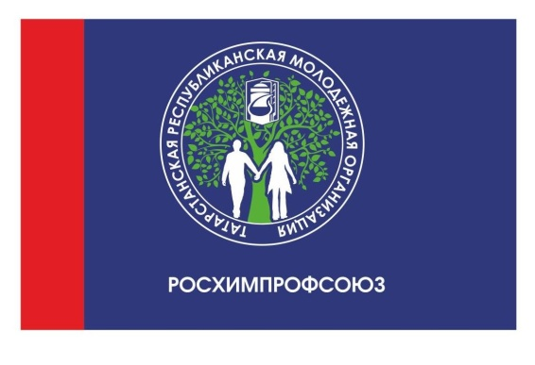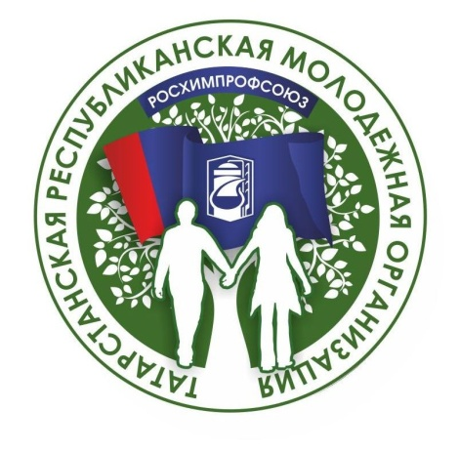

Флаг Эмблема

Текст гимна
Молодёжь и химия – едины,
Профсоюз сплотил нас навсегда!
Мы везде во всём непобедимы,
Гордо звание несём людей труда!

Менделеевск, Нижнекамск, Казань,
Тысяч много нас на западе и на востоке,
В наши дружные ряды, товарищ, встань!
Молодёжь и химия – в едином блоке!

Профсоюз и молодёжь – ряды теснее!
Вместе мы в досуге и в труде,
Станем мы дружнее и сильнее,
Нужен профсоюз тебе и мне!

Менделеевск, Нижнекамск, Казань,
Тысяч много нас на западе и на востоке,
В наши дружные ряды, товарищ, встань!
Профсоюз и молодёжь – в едином блоке!

Профсоюз и химия – связь неразрывна,
Молодёжью прирастай, рабочий класс!
Обучаемся всему мы непрерывно,
Вы ещё услышите о нас!

Менделеевск, Нижнекамск, Казань,
Тысяч много нас на западе и на востоке,
В наши дружные ряды, товарищ, встань!
Профсоюз и химия – в едином блоке!

